淡江時報 第 1187 期
黃秀玲捐2000萬設置現代保險獎學金 首屆張芳瑜等5生各獲20萬
學習新視界
【舒宜萍淡水校園報導】風險管理與保險學系系友，現代保險雜誌創辦人黃秀玲，為回饋母校，培育優秀保險專業人才，特別捐贈新臺幣2,000萬元，設立「現代保險獎學金」。第一屆獎學金於8月5日在黃秀玲所創辦的「保險信望愛獎」頒獎典禮上，由風保系前主任田峻吉頒發，獲獎同學為：風保二楊顏語、風保三沈怡廷、風保四吳語晨、風保碩一陳思恩及張芳瑜，分別獲得獎金20萬元及獎狀一幀，當天共頒發獎學金100萬元，其中陳思恩及張芳瑜均繼續就讀碩士班。

田峻吉表示，首屆獎學金共14名學生申請，由全系教師共同評選，除了學業成績外，另考量保險專業證照、操行成績、社團活動及學術相關競賽活動等項目，最後以投票方式選出這5位同學，「非常榮幸能與同學們一起參加這場盛大的頒獎典禮。」

2023年黃秀玲為了吸引優秀學生報考風保系，鼓勵他們認真向學、充實保險專業，捐贈2000萬元設立獎學金，未來20年內，將每年發放100萬元給各年級與畢業整體表現優異的學生。田峻吉感謝她對保險業的無私奉獻，及對學弟妹的諄諄教誨，「謹代表淡江風保系全體師生致上最高謝意，也勉勵未獲獎的同學再接再厲。」

「保險信望愛獎」為1999年由黃秀玲創辦，實施至今已邁入第26年，當天頒獎典禮約有3000人參加盛會。曾在風保系任教，現已退休的她，希望每一位保險從業人員，都不能忘記信望愛的精神，讓社會大眾看到保險業的真善美。現代保險教育事務基金會董事長林麗銖，同樣是風保系退休教師，也期望保險業持續關懷社會弱勢、研發創新的商品，讓社會大眾有一個很好的指標。

陳思恩表示，很榮幸能在臺灣保險界的最高殿堂上接受頒獎，真心感謝各位老師及評審委員們的重視。同時擔任其他獎項頒獎工作人員的他，現場見證眾多傑出人士的努力與成就，深受鼓舞。「期許自己未來能跟隨優秀前輩們的腳步，在保險這個產業發光發熱，做出實質貢獻，不辜負師長們的厚望。」張芳瑜說明，自己獲頒總成績優異獎，是對大學4年努力的最高肯定，真的很謝謝黃秀玲老師。「這筆鉅額獎學金大大地減輕我繼續升學的經濟壓力，讓我更加專注在課業，期盼有朝一日能將這份善意回饋給其他人。」另提到自與會貴賓的致詞中受益良多，未來將為保險產業盡一份微薄之力。
2024/09/07

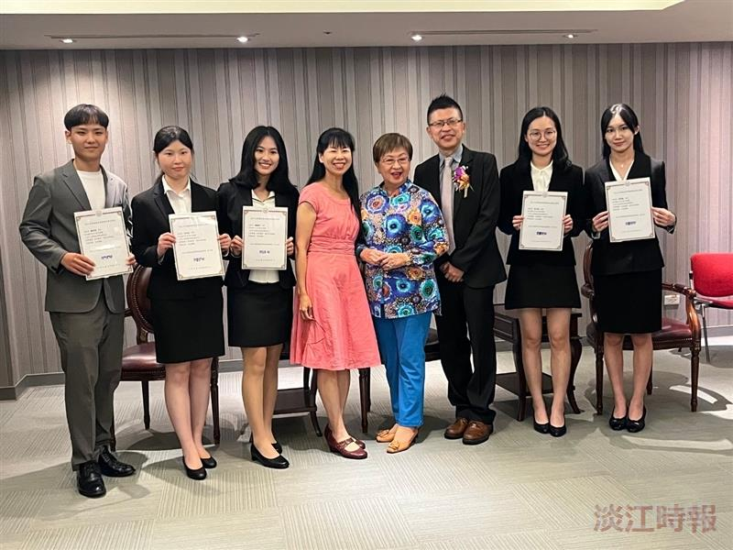
風保系退休教師兼系友黃秀玲（右4）捐贈2000萬獎學金，前系主任田峻吉（右3）和系主任何佳玲（右5）和首屆得獎學生合影。（圖／風保系提供）

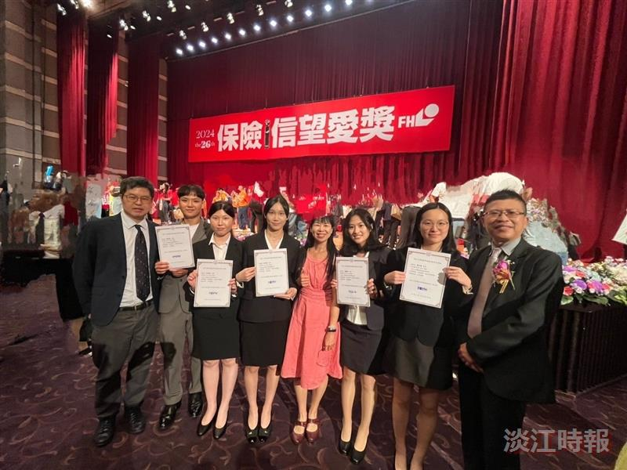
風保系前後主任田峻吉（右1）、何佳玲（右4）、副教授郝充仁（左1）和得獎學生在頒獎典禮會場合影。（圖／風保系提供）

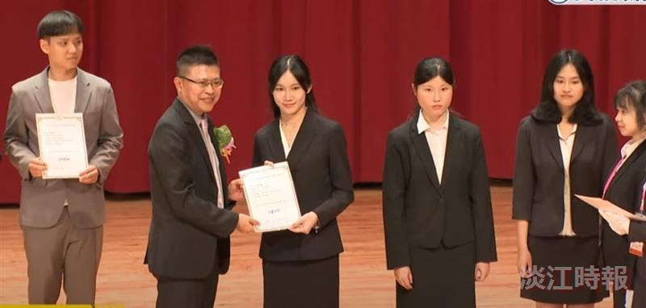
現代保險獎學金頒獎現場，左起陳思恩、田峻吉、吳語晨、沈怡廷和楊顏語。（圖／風保系提供）

